Protocol Meldcode
Kindcentrum Samen Wyck

Kindcentrum Samen Wyck
Wyckergrachtsstraat 4a
6221CW Maastricht
043-3218997

Inhoudsopgave
Wat is de meldcode Huiselijk Geweld en Kindermishandeling? 3
Stappenplan verbeterde Meldcode 4
Stap 1 4
In kaart brengen van signalen 4
Stap 2 4
Collegiale consultatie 4
Stap 3 4
Gesprek met cliënt 4
Stap 4 5
Wegen van het geweld of de kindermishandeling 5
Stap 5 Neem twee beslissingen 6

Wat is de meldcode Huiselijk Geweld en Kindermishandeling?
De meldcode Huiselijk geweld en kindermishandeling helpt professionals bij vermoedens van huiselijk geweld of kindermishandeling. Aan de hand van 5 stappen bepalen professionals of ze een melding moeten doen bij Veilig Thuis en of er voldoende hulp kan worden ingezet.
De meldcode bestaat uit 5 stappen. (zie figuur 1). Per 1 januari 2019 verandert de meldcode. Het wordt een professionele norm om melding te doen bij Veilig Thuis als er vermoedens zijn van acute en structurele onveiligheid.

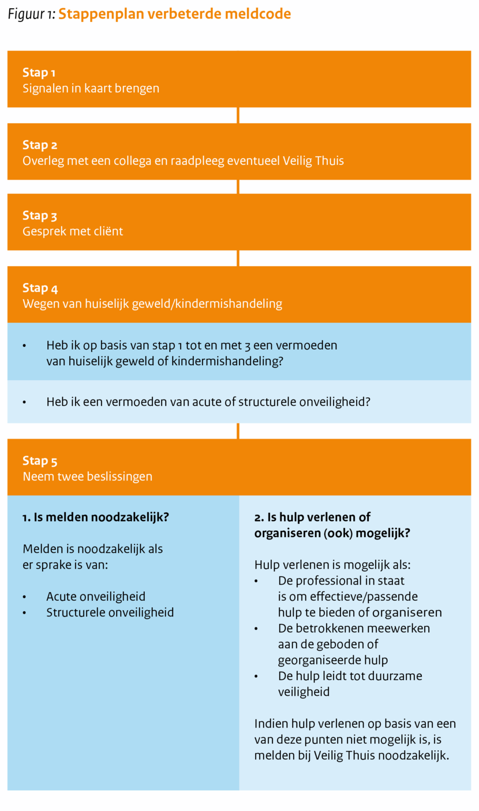

Stappenplan verbeterde Meldcode

Stap 1

In kaart brengen van signalen
De signalen die een vermoeden van huiselijk geweld of kindermishandeling bevestigen of ontkrachten worden in kaart gebracht en vastgelegd. Leg ook (de uitkomsten van) de contacten over de signalen vast, evenals de stappen die worden gezet en de besluiten die worden genomen. Ook de gegevens die de signalen weerspreken worden vastgelegd.

- De signalen worden zo feitelijk mogelijk beschreven;
- Beschrijf bij voorkeur signalen die door jezelf zijn waargenomen;
- Is het noodzakelijk ook signalen van anderen te melden, vermeld daarbij dan de bron;
- Wees volledig, dit wil zeggen beschrijf ook signalen die het vermoeden ontkrachten;
- Legt u ook hypothesen en veronderstellingen vast, vermeld dit dan uitdrukkelijk;
- Maak een vervolgaantekening als een hypothese of veronderstelling later wordt bevestigd of ontkracht;
- Leg diagnoses alleen vast als ze zijn gesteld door een bevoegde professional.

Stap 2

Collegiale consultatie
Bespreek de signalen zoals vastgelegd in stap 1 met een deskundige collega, bijvoorbeeld de aandachtsfunctionaris Huiselijk Geweld of kindermishandeling van Kindcentrum Samen Wyck (Dyonne van Kruchten). Vraag indien gewenst, op basis van anonieme leerlinggegevens, ook advies aan het Advies en Meldpunt Kindermishandeling of het Steunpunt Huiselijk Geweld, of aan een deskundige op het terrein van letselduiding.
Vraag advies bij specifieke vormen van geweld zoals vrouwelijke genitale verminking, huwelijksdrang, eergerelateerd geweld en seksueel misbruik.

Stap 3

Gesprek met cliënt
Ga in gesprek met de leerling of de ouders/verzorgers van de leerling/jeugdige.

- Leg het doel van het gesprek uit;
- Bespreek de signalen, de feiten die zijn waargenomen en vastgelegd in stap 1.
- Nodig de leerling of de ouders/verzorgers van de leerling uit om daarop te reageren;

Kom pas na deze reactie zo nodig met een interpretatie van uw signalen en van wat u van de leerling of de ouders/verzorgers van de leerling heeft gehoord. Worden de zorgen over de signalen door het gesprek niet weggenomen, dan worden de vervolgstappen in gang gezet.

Wanneer de leerling nog geen twaalf jaar is, voert de professional de gesprekken over de signalen en eventueel over de melding met de ouders/verzorgers van de jonge leerling. Is de leerling al wel twaalf maar nog geen zestien, dan worden deze gesprekken met de ouders en de jeugdige (gezamenlijk of afzonderlijk) gevoerd. Met de ouders worden bedoeld de personen die het gezag over het kind of de jongere uitoefenen.

Gesprek over het doel van een melding

- Leg uit waarom we van plan zijn een melding te doen en waarom we dat willen doen;
- Vraag de ouders/verzorgers om een reactie;
- In geval van vragen en bezwaren van de ouders/verzorgers, ga in gesprek en bezie of het mogelijk is om tegemoet te komen aan de bezwaren;
- Is dat niet mogelijk, weeg dan de bezwaren van de ouders/verzorgers af tegen de noodzaak om de leerling/jeugdige en zijn gezin tegen het (risico op) geweld te beschermen. Betrek in deze afweging de aard en de ernst van het geweld;
- Doe een melding als naar uw oordeel de bescherming van de leerling/jeugdige en zijn gezinsleden de doorslag moet geven.

Van het gesprek met de ouders of jeugdige kan worden afgezien als de professional concrete aanwijzingen heeft dat door het voeren van dit gesprek de veiligheid van de leerling, van zijn ouders, van de professional of die van anderen bedreigd zou kunnen worden.
Of wanneer er concrete aanwijzingen zijn om te veronderstellen dat de leerling/jeugdige door het gesprek de contacten met ons zal verbreken en daardoor uit het zicht raakt.

Stap 4

Wegen van het geweld of de kindermishandeling
Op basis van alle verzamelde informatie uit de eerste drie stappen wordt een weging gemaakt op het risico van huiselijk geweld of kindermishandeling. Tevens wordt de aard en de ernst van het geweld geschat.

- Vermoeden wegen
De stappen 1 t/m 3 van de Meldcode hebben we doorlopen en
A: op basis van deze doorlopen stappen is er geen actie nodig: dossier vastleggen en sluiten B: ik heb een sterk vermoeden van huiselijk geweld en/of kindermishandeling. Het bevoegd gezag van mijn school is op de hoogte (in geval het vermoeden door schoolmedewerker wordt geconstateerd). Ga verder naar afweging 2.

- Veiligheid
Op basis van de stappen 1 t/m 4 van de Meldcode schatten wij als school (functionarissen en bevoegd gezag)/ leerplicht in dat er sprake is van acute en/of structurele onveiligheid:
A: NEE -> ga verder naar afweging 3
B: JA of twijfel -> direct (telefonisch) (anoniem) melding doen bij Veilig Thuis. De afwegingen hierna worden met Veilig Thuis doorlopen.

- Hulp
Ben ik, of iemand anders in mijn school (intern begeleider of vertrouwenspersoon) of een ketenpartner (Samen Spelen Wyck) in staat om effectieve hulp te bieden of te organiseren en kan de dreiging voor mogelijk huiselijk geweld of kindermishandeling afgewend worden?
A: NEE -> melden bij Veilig Thuis, die binnen 5 werkdagen een besluit neemt en terugkoppelt naar de melder
B: JA -> ga verder met afweging 4

Stap 5
Neem twee beslissingen

- Hulp
Aanvaarden de betrokkenen de hulp zoals in afweging 3 is georganiseerd en zijn zij bereid zich actief in te zetten?
A: NEE -> melden bij Veilig Thuis
B: JA -> hulp in gang zetten, termijn afspreken waarop effect meetbaar of merkbaar moet zijn. Zo concreet mogelijk maken en documenteren. Speek af wie welke rol heeft en benoem casemanager. Spreek af welke taken alle betrokkenen en specifiek de casemanager heeft, zodat de verwachtingen voor iedereen helder zijn. Leg vast, voer uit en ga verder met afweging 5.

Op het moment dat blijkt dat de professional de leerling en zijn gezin niet voldoende tegen het risico op geweld kan beschermen of daaraan twijfelt;

- Meld de vermoedens dan bij het Advies en Meldpunt Kindermishandeling of bij het steunpunt Huiselijk Geweld;
- Sluit bij de melding zoveel mogelijk aan bij feiten en gebeurtenissen en geef duidelijk aan als de informatie die gemeld wordt (ook) van anderen afkomstig is;
- Overleg wat de professional na de melding, binnen de gebruikelijke grenzen van zijn werkzaamheden, zelf kan doen om de leerling en de leden van zijn gezin tegen het (risico op) geweld te beschermen. Bespreek de melding altijd vooraf met de ouders van de leerling.

Meent de professional op basis van stap 4, gelet op de eigen competenties, zijn verantwoordelijkheden en zijn professionele grenzen dat hij de leerling en zijn gezin redelijkerwijs voldoende kunt beschermen tegen het risico op huiselijk geweld of kindermishandeling;
- Organiseer dan de noodzakelijke hulp;
- Volg de effecten van deze hulp;
- Doe alsnog een melding als er signalen zijn dat het huiselijk geweld of de kindermishandeling niet stopt of opnieuw begint.

- Resultaat
Leidt de hulp binnen de afgesproken termijn tot de afgesproken resultaten ten aanzien van de veiligheid, het welzijn en/of het herstel van de direct betrokkenen?
A: NEE -> melden bij Veilig Thuis
B: JA -> hulp afsluiten met vastgelegde afspraken over het monitoren van de veiligheid van alle betrokkenen. Er wordt een nazorgtraject afgesproken waarin termijnen en verwachtingen worden vastgelegd.

